Organigrama del Colegio Internacional de Guatemala
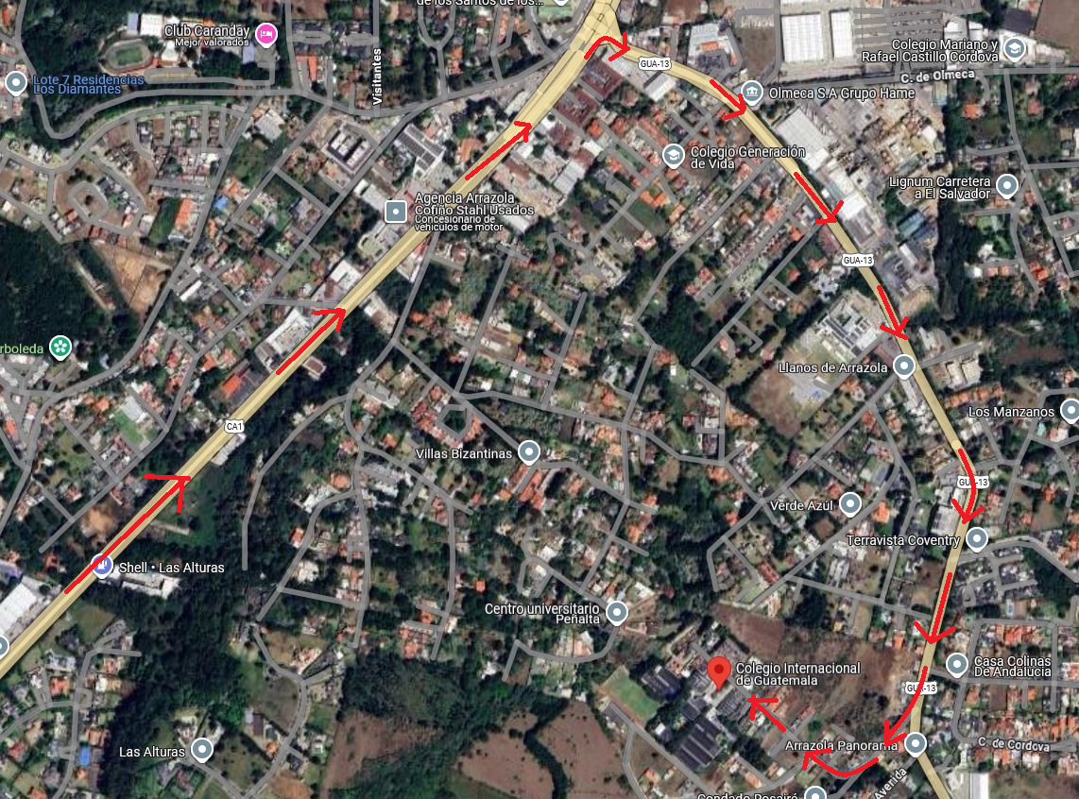
Croquis del Colegio Internacional de Guatemala
Plano del Colegio Internacional de Guatemala
primaria
Parque (comedores)
Secundaria
secundaria
Preprimaria y primaria
preprimaria
preprimaria
Cancha
Parque y comedor

Cacha para voleibol
Campo
Química, biblioteca
Gimnasio mayor
Módulo 8 y 7 (recepción y auditorio)
Gimnasio menor

